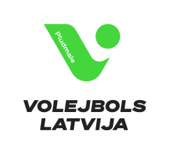

Pielikums Nr.7
Latvijas Volejbola Federācijai

Latvijas jaunatnes čempionāta sporta skolu / klubu organizētais turnīrs

PIETEIKUMA ANKETA

Par vēlmi organizēt sacensības

Mēs, ________________________, vēlamies pieteikties un organizēt Latvijas Jaunatnes turnīru pludmales volejbolā 2024. gada vasaras sezonā, pamatojoties uz Latvijas Jaunatnes čempionāta pludmales volejbolā nolikumā punktā 3.2. ievietoto informāciju.

Nr. | Jautājums | Atbilde
1. | Sporta skolas / kluba / biedrība nosaukums  kontaktinformācija
2. | Sacensību vieta, adrese
3. | Vēlamie datumi sacensību norisei
4. | Sacensību spēļu laukumu skaits
5. | Vecuma grupas, kurām vēlaties rīkot sacensības
6. | Vai iepriekš ir organizētas jauniešu sacensības pludmales volejbolā?
7. | Sporta skolas / kluba bērnu skaits, kas piedalās Latvijas jaunatnes čempionātā pludmales volejbolā

Ar cieņu,

____________________________

Vārds, Uzvārds

____________________________

Paraksts (e-paraksts)

